**西部３Rステーション**

**講座紹介**

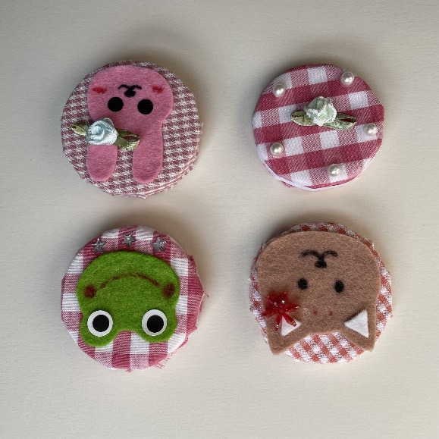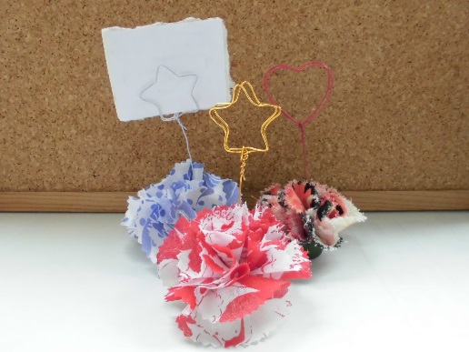

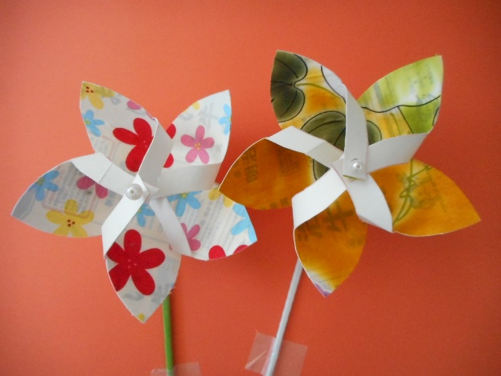

**お申し込みにあたって**

・お申込みは福岡市にお住い、または、通勤通学されている方が対象です。

・実施場所は福岡市内のみとさせていただきます。

・日程調整の期間が必要ですので、実施希望日の1か月前までにお申し込みください。

※講師、職員の業務の都合により、日程を調整させていただく場合がございます。

**費用**

・出前講座の費用は無料です。ただし、一部講座によっては、講師謝金や材料費が必要な

講座もありますので「西部３Ｒステーション講座紹介」をご覧いただき、ご確認くださ

い。

**申込方法**

①講座を選ぶ

希望の講座をお選びください。

②電話による事前打ち合わせ

希望講座が決まったら西部３Ｒステーションまでお電話ください。日時、講座内容等の打ち合わせを行います。

③お申し込み

西部３Ｒステーションホームページの「地域支援申請書」に必要事項を記入のうえ、メール若しくはＦＡＸにてお申し込みください。

※お申し込み後の変更及びキャンセルにつきましては、西部３Ｒステーションまでご連絡

お願いします。

【申込先】

〒819-0162

福岡市西区今宿青木１０４３－２

福岡市西部３Ｒステーション

電話：092-882-3190　 FAX：092-882-4580

①無料講座

|  |  |  |  |
| --- | --- | --- | --- |
| No.　１ | 講座名 | 牛乳パックで紙すきハガキ作り | |
| 所要時間 | ３０分程度 | 対象 | 小学生～ |
| 準備していただくもの  トレイ（引出しなどの深さ５㎝以上のもの）、タオル、ぞうきん、ペットボトル（500ml） | | | |
| 使用材料（こちらで準備します）  パルプ(紙の原料)、木枠、網、下敷き、さらし、計量カップ、バケツ　等  ※パルプの作り方からご希望の場合は、ミキサー、ザルなども準備します。 | | | |
| 紙すき体験  \\192.168.2.135\disk\02平成26年度　写真\出前講座(小学校 環境学習～紙すき体験)\横手小学校(Ｈ26.6.26　紙すき)\Resized\IMG_5055.jpg  \\192.168.2.135\disk\02.平成25年度 写真\体験講座\紙すき\Resized\DSCF4121.jpg  \\192.168.2.135\disk\館内掲示物\写真\DSCF8593.jpg    デモンストレーションの様子  紙すきの道具 | | | |
| ・環境に関する講座（スライド）及び、紙すき体験までを通して行うこともできます。 | | | |

|  |  |  |  |
| --- | --- | --- | --- |
| No.　２ | 講座名 | ハーブ入り“リサイクル”石けん作り | |
| 所要時間 | ６０分程度 | 対象 | 小学生～  （４年生以上） |
| 準備していただくもの　　　　　牛乳パック（１ℓサイズ，開かず洗って筒のまま）、エプロン、ゴム手袋、マスク、レジ袋、アームカバー(あれば) | | | |
| 使用材料（こちらで準備します）  廃油、苛性ソーダ、水、ハーブ、ビニール袋、棒、量り、計量カップ、温度計、ウエス | | | |
|  | | | |
| ・廃食油を利用して石けんを作ります。  ・できた石けんは上靴や襟の汚れ落とし、お風呂の掃除、食器洗いなどに使えます。 | | | |
| No.　３ | 講座名 | つまみ細工で花飾り | |
| 所要時間 | ６０分程度 | 対象 | 小学校高学年～（２０名まで） |
| 準備していただくもの  テーブルクロス（新聞紙・チラシ等）、おしぼり　等 | | | |
| 使用材料（こちらで準備します）  端切れ、ピンセット、木工用ボンド、厚紙、ピン、ひも　等 | | | |
|  | | | |
| ・端切れを利用して作ります。 | | | |

|  |  |  |  |
| --- | --- | --- | --- |
| No.　４ | 講座名 | 木のフォトスタンド | |
| 所要時間 | ３０分程度 | 対象 | 幼児～ |
| 準備していただくもの  テーブルクロス（新聞紙・チラシ等）、おしぼり　等 | | | |
| 使用材料（こちらで準備します）  間伐材、剪定枝、ボンド、飾り（一人につき３～４個）　等 | | | |
| \\192.168.2.135\disk\02平成26年度　写真\出前講座　見本\Resized\DSCN3884.jpg\\192.168.2.135\disk\02平成26年度　写真\出前講座　見本\Resized\DSCN3883.jpg  W:\02.平成25年度 写真\体験講座\フォトスタンド\Resized\DSCF7511.jpg | | | |
| ・廃材、剪定枝を使って工作します。  ・ボタン、ビーズ等の飾りを持参して頂くとオリジナルのフォトスタンドができます。 | | | |
|  | | | |
| No.５ | 講座名 | 革や布を使ったストラップ作り | |
| 所要時間 | ３０分程度 | 対象 | 小学生～ |
| 準備していただくもの  テーブルクロス（新聞紙・チラシ等）、おしぼり、マジック（色）　等 | | | |
| 使用材料（こちらで準備します）  布（型にカットしたもの）、ボタン、紐、マジック　等 | | | |
| \\192.168.2.135\disk\02平成26年度　写真\出前講座(公民館・小学校)\壱岐小学校留守家庭(H26.8.7古布チャーム）\Resized\Resized\DSCN0622.jpg | | | |
| ・古布や革を利用してチャームやストラップを作ります。  ・作成時間が短く、簡単なのでイベント向きです。 | | | |

|  |  |  |  |
| --- | --- | --- | --- |
| No. ６ | 講座名 | 廃ガラスの工作 | |
| 所要時間 | ６０分程度 | 対象 | 小学生～ |
| 準備していただくもの  テーブルクロス（新聞紙・チラシ等）、おしぼり　等 | | | |
| 使用材料（こちらで準備します）  ガラス、PPシート、型紙、ボンド、鉛筆、ピンセット　等 | | | |
| \\192.168.2.135\Disk\02平成31年度　写真\小学校環境学習事業\7.30 福重小留守家庭子ども会\DSCN8805.JPG | | | |
| ・リサイクルできなかったビンを利用することで、正しく分別する大切さを学べます。  ・自由な発想で絵を書いたり、型紙を利用して楽しく工作できます。 | | | |

|  |  |  |  |
| --- | --- | --- | --- |
| No.７ | 講座名 | 身近なもので万華鏡 | |
| 所要時間 | ３０分程度 | 対象 | 小学生～ |
| 準備していただくもの  テーブルクロス（新聞紙・チラシ等）、おしぼり　等 | | | |
| 使用材料（こちらで準備します）  トイレットペーパーの芯，アルミ箔，セロファン，ビーズ　等 | | | |
|  | | | |
| ・身近な素材を使ってオリジナルの万華鏡を作ります。  ・小学生から大人まで楽しんでいただける講座です。 | | | |

|  |  |  |  |
| --- | --- | --- | --- |
| No.８ | 講座名 | 食品トレイでマグネットインテリア作り | |
| 所要時間 | ３０分程度 | 対象 | 小学生～ |
| 準備していただくもの  テーブルクロス（新聞紙・チラシ等）、おしぼり　等 | | | |
| 使用材料（こちらで準備します）  食品トレイ，マグネット，飾り用古布　等 | | | |
|  | | | |
| ・食品トレイ、古布を利用して作ります。  ・マグネットが使えるさまざまな場所に利用できます。 | | | |
| No.９ | 講座名 | お花のメモスタンド | |
| 所要時間 | ３０分程度 | 対象 | 小学生～ |
| 準備していただくもの  テーブルクロス（新聞紙・チラシ等）、おしぼり　等 | | | |
| 使用材料（こちらで準備します）  古布，ペットボトルのキャップ，針金，紙粘土　等 | | | |
|  | | | |
| ・古布と針金を利用して、かわいいメモスタンドを作ります。  ・簡単なので小さなお子様にも体験できる講座です。 | | | |

|  |  |  |  |
| --- | --- | --- | --- |
| No.１０ | 講座名 | 牛乳パックで風車作り | |
| 所要時間 | ３０分程度 | 対象 | 小学生～ |
| 準備していただくもの  テーブルクロス（新聞紙・チラシ等）、おしぼり　等 | | | |
| 使用材料（こちらで準備します）  牛乳パック、布、割箸、竹串、パール、ストロー（２種類）　等 | | | |
| \\192.168.2.135\Disk\02平成31年度　写真\環境フェスティバル\10.27牛乳パックで風車作り\DSCN9420.JPG | | | |
| ・牛乳パックと古布を利用して、工作します。  ・簡単なので小さなお子様にも体験できる講座です。 | | | |

|  |  |  |  |
| --- | --- | --- | --- |
| No.１１ | 講座名 | ロール芯でペン立て | |
| 所要時間 | ３０分程度 | 対象 | 小学生～ |
| 準備していただくもの  テーブルクロス（新聞紙・チラシ等）、おしぼり　等 | | | |
| 使用材料（こちらで準備します）  ロール芯、古布、飾り付け材料　等 | | | |
|  | | | |
| ・普段使いできるペン立てを作ることができます。  ・ロール芯、古布を利用して工作します。 | | | |

②講師謝金、材料費が必要な講座

|  |  |  |  |
| --- | --- | --- | --- |
| No. １ | 講座名 | 古布ネックレス作り | |
| 所要時間 | ６０分程度 | 対象 | 大人 |
| 準備していただくもの  無し | | | |
| 使用材料（こちらで準備します）  布（カットしたもの）、玉（茶13・発泡スチロール玉10・ビー玉2）、セロテープ、  割箸、目打ち　等 | | | |
| E:\DCIM\108_FUJI\Resized\DSCF8062.jpg\\192.168.2.135\disk\02平成26年度　写真\出前\出前講座(公民館・小学校)\堤公民館(H26.9.5 ネックレス)\Resized\DSCN1167.jpg | | | |
| ・リサイクルできなかったビンを利用することで、正しく分別する大切さを学べます。  ・長さの調節が可能で、帽子に巻く等のアレンジもできます。　（要：講師謝金） | | | |

|  |  |  |  |
| --- | --- | --- | --- |
| No. ２ | 講座名 | 古布でコサージュ作り | |
| 所要時間 | ６０分程度 | 対象 | 大人 |
| 準備していただくもの  裁縫道具（針・糸・糸切りバサミ）　等 | | | |
| 使用材料（こちらで準備します）  布、ピン、ボンド　等 | | | |
| E:\DCIM\108_FUJI\Resized\DSCF8064.jpg  \\192.168.2.135\disk\旧年度\16.平成24年度写真\出前講座\2012.09.10  今宿公民館（古布ブローチ）\Resized\DSCF8801.jpg  E:\DCIM\108_FUJI\Resized\DSCF8064.jpg | | | |
| ・古布を使って素敵なコサージュを作ります。  ・大人向きの講座です。　（要：講師謝金） | | | |